

UNIVERSIDAD TECNICA NACIONAL

INGENIERIA ELECTRONICA

**PCB control de invernadero**

Angie Marchena Mondell

 Taller de electrónica

Abril de 2021

Contenido

Introducción 3

Problema 4

Marco teórico 5

Compuertas lógicas. 5

OR 5

AND 5

NOT 6

Resolución del problema 6

Diseño del circuito 6

Tabla de verdad 6

Expresión reducida 7

Circuito 7

Simulación en placa de pruebas 8

Creación PCB 8

Análisis 9

Conclusiones 10

Bibliografía 10

# Introducción

En la actualidad gracias a los sistemas automáticos muchas cosas de la vida cotidiana han sido facilitados, como lo son los controles de casas, invernaderos, viveros o cualquier tipo de sistema que tenga reacción a los cambios climáticos, como lo son la temperatura, humedad o algún otro factor, por lo que la creación de sistemas capaces de detectar esto son muy relevantes.

Las compuertas lógicas son elementos electrónicos muy utilizados hoy como principal toma de decisiones para señales lógicas eléctricas ya que estas son representadas como 0 o 1, alto o bajo, o bien con niveles de tensión con márgenes establecidos, por lo que usar circuitos ya con este tipo de tecnología facilita la automatización de procesos eléctricos.

En el presente documento se estudiará como se pueden realizar controles automáticos o semiautomáticos con la ayuda de compuertas lógicas, ya que esto es muy importante en la actualidad ya que son desde hace varios años muy conocidas y aplicadas por lo que para la formación de un ingeniero esto es de mucha importancia. Aquí veremos una aplicación directa de como las compuertas lógicas pueden ser utilizadas para control de un invernadero, ya que como sabemos las plantas y cultivos son muy sensibles a factores climatológicos como lo son el sol, lluvia viento y temperatura.

# Problema

El problema en cuestión nos dice lo siguiente:

Se desea realizar un circuito de control para el control de un invernadero. El invernadero tiene la función de dar sombra, proteger del viento y de la lluvia. Ayuda a tener la tierra seca en los días lluviosos para que los productos agrícolas puedan germinar mejor.

Para el circuito de control tenemos las variables siguientes:

* Señal S: Presencia sol.
* Señal L: Presencia lluvia.
* Señal V: Presencia viento.
* Señal F: Indicador de temperaturas bajas en el interior del invernadero. Según los valores de estas entradas se bajará o subirá el techo. Esto se realizará mediante la señal de salida BT (Bajar Techo)

Recuerde que si BT=1 indica que el techo debe estar extendido (bajado) y si BT=0 indica que el techo debe estar subido. El circuito que opera el techo del invernadero debe trabajar según las siguientes indicaciones:

* Las señales de entrada son independientes, ya que siempre que llueve se debe de ampliar el techo para impedir que se moje el invernadero por dentro. No se debe considerar posible el efecto meteorológico que a la vez llueva y haga sol.
* En caso de hacer viento se debe bajar el techo para evitar que el viento doble los sembradíos. Sin embargo, hay una particular excepción: si existe viento, si hace sol, pero hace frío dentro del invernadero, se recogerá el techo para que el sol caliente el interior.
* Por último, si no hace viento ni llueve, sólo se bajará el toldo en los días de sol y cuando haga calor en el interior, para evitar que se caliente mucho la casa.

# Marco teórico

## Compuertas lógicas.

Son circuitos eléctricos los cuales “conformados internamente por transistores que se encuentran con arreglos especiales con los que otorgan señales de voltaje como resultado o una salida de forma booleana, están obtenidos por operaciones lógicas binarias (suma, multiplicación)”[1]. Normalmente están continuamente recibiendo tensión eléctrica para su funcionamiento, además de que tienen entradas y salidas comunes representadas con 1 o 0, lo cual nos indica que 1 = 3 V > o 0 = >1.8 V aproximadamente, pero varía dependiendo de la aplicación.

## OR

Esta compuerta lógica es la que representa la suma, su comportamiento se puede ver a continuación

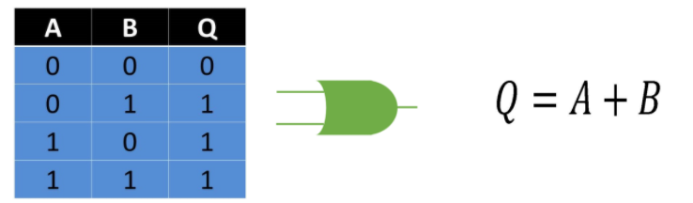

Figura 1: OR tabla, ecuación y símbolo.

## AND

Esta compuerta lógica es la que representa la multiplicación, su comportamiento se puede ver a continuación

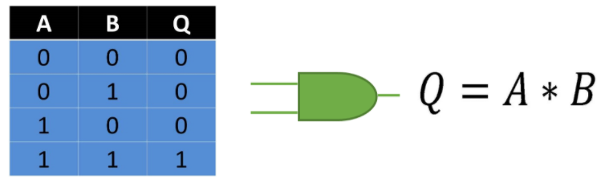

Figura 1: AND tabla, ecuación y símbolo.

## NOT

Esta compuerta lógica es la que representa la inversión o negación, esta compuerta solo posee una entrada, su comportamiento se puede ver a continuación

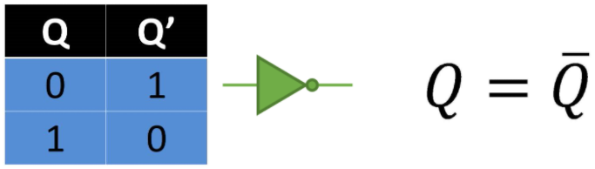

Figura 3: NOT, tabla ecuación y símbolo.

# Resolución del problema

## Diseño del circuito

Podemos ver la tabla de verdad siguiendo las variables establecidas en el problema.

### Tabla de verdad

|  |  |  |  |  |
| --- | --- | --- | --- | --- |
| S | L | V | F | Salida |
| 0 | 0 | 0 | 0 | 0 |
| 0 | 0 | 0 | 1 | 0 |
| 0 | 0 | 1 | 0 | 1 |
| 0 | 0 | 1 | 1 | 1 |
| 0 | 1 | 0 | 0 | 0 |
| 0 | 1 | 0 | 1 | 0 |
| 0 | 1 | 1 | 0 | 0 |
| 0 | 1 | 1 | 1 | 0 |
| 1 | 0 | 0 | 0 | 1 |
| 1 | 0 | 0 | 1 | 0 |
| 1 | 0 | 1 | 0 | 1 |
| 1 | 0 | 1 | 1 | 0 |
| 1 | 1 | 0 | 0 | 0 |
| 1 | 1 | 0 | 1 | 0 |
| 1 | 1 | 1 | 0 | 0 |
| 1 | 1 | 1 | 1 | 0 |

Tabla 1: Tabla de verdad asociado al problema.

### Expresión reducida

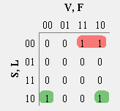

Figura 4: Mapa K asociado a la tabla

La expresión reducida sacada del mapa K.

### Circuito

Una vez vista la ecuación podemos ver las compuertas lógicas involucradas.

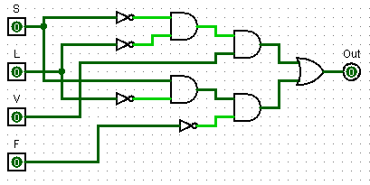

Figura 5: Circuito con compuertas lógicas.

## Simulación en placa de pruebas

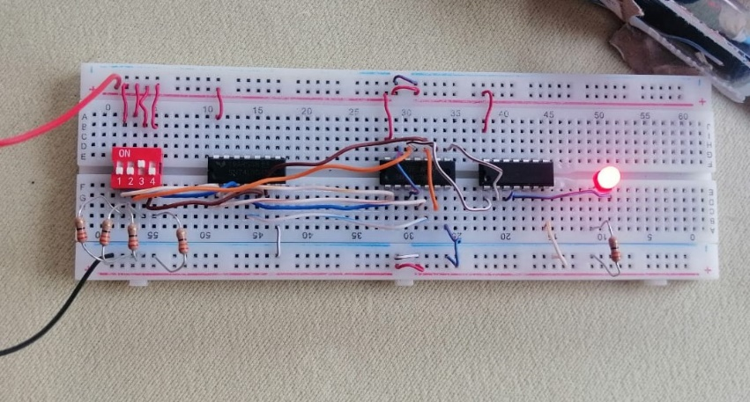

Figura 6: Simulación en protoboard.

Como se ve en la figura 6 se simulo correctamente el circuito utilizando la protoboard, al igual como se ve en el video mostrado con las pruebas.

## Creación PCB

Para la creación del PCB se utilizo proteus 8.3, este no se pudo llegar a implementar físicamente debido a problemas con el envió de la placa debido a la lejanía y a la situación actual por el COVID-19

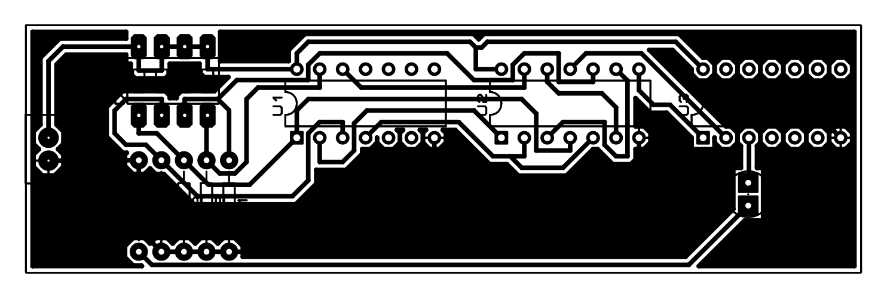

Figura 7: Circuito PCB.

# Análisis

Cómo primera parte se procedió hacer el circuito previamente en el software con los respectivos componentes que se utilizarán, en este caso serán compuertas, un switch, led, resistencias, cables entre otros. El impreso se realiza a partir del circuito electrónico, por algo es importante comenzar con el diseño en el software, para que seguidamente sea probado en el protoboard.

El paso para la protoboard, debemos de tener listos los componentes que se usarán según el diseño que se realizó en el software, para darle un buen seguimiento sin que se nos quede algún componente sin colocar.

Cuando esté montando los componentes en la protoboard, es la hora de colocar nuestra fuente para hacer funcionar el circuito. Según la tabla de la verdad que se realizó anteriormente nos vamos a guiar para el encendido y apagado de nuestro led según el código que corresponda. Ejemplo: al colocar el código 0010 en el switch el led deberá de encender al igual con 0011, 1000,1010 con los demás números el permanecerá apagado porque las condiciones que nos daba el invernadero.

# Conclusiones

Al haber analizado bien las condiciones del invernadero según la tabla de la verdad y su procedimiento en la protoboard, el circuito del invernadero corrió en perfecto estado. Por lo tanto ha cumplido.

Se debe manejar cuidadosamente el led y colocar bien su polaridad para que no haya problemas dentro del circuito.

# Bibliografía

1. L. (s. f.). *Las Compuertas Lógicas y sus Operaciones Lógicas (AND, OR, NOT, NAND, NOR, XOR, XNOR)*. Logicbus S.A. de C.V. Recuperado 12 de abril de 2021, de https://www.logicbus.com.mx/compuertas-logicas.php